
项目编号：2017036

CALIS全国农学文献信息中心研究项目
结题报告

项 目 名 称：  项 目 关 键 词： | 新媒体情境下高校图书馆面向毕业生  文献信息推送服务体系研究  新媒体；高校图书馆；推送服务；  专业特色；服务创新；个性化
项目单位（盖章）：  通 信 地 址： | 山东畜牧兽医职业学院图书馆  山东省潍坊市胜利东街88号  邮编261061
项 目 主 持 人： | 丁玉娟
联 系 电 话： | 13583698369
电 子 邮 件： | sdmxding@163.com
提 交 日 期： | 2018年5月4日

项目结题验收单
1专家验收表
项目名称 | 新媒体情境下高校图书馆毕业生文献信息推送服务体系研究
主持人 | 丁玉娟 |  | 职务/职称 |  | 图书馆员
所在单位 | 山东畜牧兽医职业单位图书馆
专  家  意  见 | 2018年4月22日，山东畜牧兽医职业学院图书馆组织专家，对中国高等教育文献保障系统CALIS全国农学文献信息中心研究项目 “新媒体情境下高校图书馆毕业生文献信息推送服务体系研究”（编号2017036）进行了结项验收，专家通过查看资料、听取汇报、提问质询、核实资料，经认真讨论形成验收意见如下：  1.该项目研究方法正确，研究思路清晰，提供的反映研究过程、改革实践及创新成果的资源丰富。  2.该项目分析了国内高校图书馆信息推送服务现状，找出了在面向毕业生开展信息推送服务方面存在着模式滞后、内容简单、缺乏个性化、互动性不足、面向毕业生的信息推送服务少等问题；提出了新媒体情境下高校图书馆面向毕业生信息推送服务的主要模式：特色资源库服务、在线咨询服务、定题服务、代为检索服务、文献传递服务、远程教育服务、我的图书馆服务等；并以山东畜牧兽医职业学院图书馆面向毕业生信息推送服务为例进行了案例分析。最后提出了高校图书馆在新媒体情境下面向毕业生开展信息推送服务的建议，通过加大营销宣传、提高馆员素质、注重用户体验、加强技术创新、加强馆际合作策略，以保障高校图书馆信息推送服务的顺利开展。  3.该项目形成了《新媒体情境下高校图书馆毕业生文献信息推送服务体系研究》课题研究报告一份；发表相关论文1篇。  验收专家一致认为，该项目完成了任务书规定的各项任务，达到了预期目标，同意通过验收。
专家签字 | 范作良 | 张光德 |  | 潘玉爽
职务/职称 | 主任/教授 | 研究馆员 |  | 主任/教授

新媒体情境下高校图书馆毕业生文献信息推送服务体系
研究报告
摘 要：随着新媒体技术的不断发展，毕业生接受信息的途径也不断发生变化。高校图书馆要向毕业生进行信息推送服务，就必须适应毕业生行为方式的转变，研究基于智能移动终端的信息推送服务体系。本课题分析了国内高校图书馆信息推送服务现状，找出了在面向毕业生开展信息推送服务方面存在着模式滞后、内容简单、缺乏个性化、互动性不足、面向毕业生的信息推送服务少等问题；提出了新媒体情境下高校图书馆面向毕业生信息推送服务的主要模式有：特色资源库服务、在线咨询服务、定题服务、代为检索服务、文献传递服务、远程教育服务、我的图书馆服务等；并以山东畜牧兽医职业学院图书馆面向毕业生信息推送服务为例进行了案例分析。最后还提出了高校图书馆在新媒体情境下面向毕业生开展信息推送服务的建议，通过加大营销宣传、提高馆员素质、注重用户体验、加强技术创新、加强馆际合作策略，以保障高校图书馆信息推送服务的顺利开展。
关键词：新媒体；高校图书馆；推送服务；专业特色；服务创新
1研究背景、目的及意义
1.1研究背景
1.1.1新媒体情境下高校图书馆所面临的挑战和机遇
随着信息技术的飞速发展，互联网技术已席卷全球，媒体数字化、网络化、信息化的进程不断推进，高效、快捷的新媒体情境正在形成，对传统的信息服务方式带来了巨大冲击，因此，以书籍为主要知识载体的高校图书馆正面临着前所未有的挑战和机遇。同时，由于互联网技术的快速发展，电子商务正悄然兴起，通过互联网进行产品和服务营销，已走进了人你的工作和生活，这不仅给图书馆的信息服务提供了思路，更为高校图书馆信息推送提供了全新的服务平台。新媒体时代，用户对信息的需求、信息的载体、信息的传播媒介及信息提供者的服务方式等都发生了很大变化，图书情报服务内容和方式也将随之发生改变，图书馆主要工作将集中在在信息的收集整理和增值服务。因此，研究和探讨图书信息增值服务是提升高校图书馆服务能力和水平的必然要求。
首先，新媒体技术改变了高校图书馆的生存环境。在新媒体技术下，高校图书馆将首先步入了数字化、网络化时代，评价高校图书馆的标准也将不再是简单的建筑面积大小和人均馆藏册数多少，而服务特色、服务技术手段等指标将是评价重点。
其次，新媒体技术改变了高校图书馆的藏书结构。随着电脑和手机的普及，传统的印刷性文献已不能满足读者的需求，数字出版技术应运而生，出版物的品种和类型越来越多样化，图书馆馆藏文献类型也将多元化，图书馆不再是图书、报纸、期刊的天下，在不久的将来，电子文献将逐步占据图书馆馆藏资源的主导地位。
第三，新媒体技术改变了高校图书馆的服务方式。新媒体技术下，图书馆的主要功能不再是坐等读者前来读书，而是要主动寻找读者、主动适应读者需求，开展信息增值服务。互联网条件下，读者将没有地域性，不受时间和空间的制约，可以在任何时间、任何地点获取信息。
第四，新媒体技术对高校图书馆工作者提出了更高的要求。随着社会的发展，交叉学科和边缘学科不断出现，新内容、新知识不断涌现，图书信息不断更新，这就要求高校图书馆工作者要主动适应时代发展，对各种信息资源及时进行跟踪、组织、挖掘，满足读者对不同知识信息的需要，实现信息的电子化组织和网络化服务。
1.1.2新媒体情境下高校图书馆服务功能的变化
图书馆是信息资源的集散地，高等学校图书馆是学校的文献信息资源中心，是为人才培养和科学研究服务的学术性机构， 2015年《普通高等学校图书馆规程》中提出，高等图书馆的主要职能是教育职能和信息服务职能；要积极参与各种资源共建共享，发挥信息资源优势和专业服务优势，为社会服务。高校图书馆的两大职能都需要通过服务功能来体现。随着信息技术的发展，在网络化、数字化的环境下，信息资源和读者需求都发生着变化。高校图书馆的服务也随之不断深化，其服务功能在不断扩展，呈现出时代的特点。
①服务形式多样化。在新媒体情境下，高校图书馆要进一步扩大对文献信息的收集存储和开发功能，既要对各类信息用户提供原始的文献信息资料，还要根据用户不同需求，开设新的服务项目和形式，如专题检索、查新服务、决策咨询、定题服务等等。
②服务内容精品化。在当今互联网普及的性况下，用户可获得信息的数量和种类激剧增加。面对分散、无序、更迭的信息，用户不像以往那样关心信息量的问题，而是更加重视信息的准确度和获取信息的时间。这就要求高校图书馆信息服务做到“广、快、精、准、新”。“广”即指信息范围广、资料全；“快”即指信息推送速度快；“精”即指信息高度浓缩、是精品；“准”即指信息内容准确无误；“新”即指信息内容和服务形式新颖。
③服务范围社会化。互联网加快了信息的传递、交流速度，网络交流成为人们最喜欢也是最主要的信息交流的方式，于是越来越多的信息投入网络中。因此，高校图书馆应顺应时代发展，从传统的被动、单一、封闭的藏书楼中走出来，不断扩展服务范围，发现信息用户，探索信息服务社会化之路。
1.1.3新媒体情境下高校图书馆创新社会化服务模式的可行性
当今社会正处在大发展、大变革、大调整时期，科学技术日新月异。高校图书馆作为保存、传承、传播和创造先进文化的重要场所，要顺应时代和读者的需求，发挥自身优势，创新服务模式。
①资源优势。图书馆承担着保存人类文化遗产、开发信息资源、参与社会教育、传播文献信息的功能。较其它情报机构和其它图书馆而言，高校图书馆具有信息资源量更大、内容更新颖、准确度更高的优势。特别是各个高校都拥有自己的特色学科，为了促进特色学科的发展，高校对特色学科建设更加重视，投入的人力和财力更多。因此，高校图书馆往往会在某个方面形成特色馆藏，拥有某个或某几个方面首屈一指的文献信息资源。
②技术优势。信息必须经过收集、分类、标引、检索等加工处理后才能成为有价值的信息产品，高校图书馆拥有大量的图情专业人才，具有更好信息产品加工处理能力。学科建设是各个高校提升档次、提高核心竞争力的重要途径，要搞好学科建设，前沿学术信息必不可少，因此，图书馆在高校里的地位得到了极大的提高。同时，各高校愈来愈重视图书馆的自动化建设，不但使图书馆的硬件条件得到充分改善，图书馆工作人员业务水平和服务能力都有了大幅提升。
③人才优势。工作人员的知识水平、专业能力和综合素质，是决定图书馆信息服务质量的关键。在新媒体情境下，图书信息服务人员既要有良好的服务意识，又要具备熟练的专业知识与服务能力，要由单一型人才向多元化人才转变，要能够利用现代媒体技术主动服务用户。高校图书馆不仅拥有高学历、高技术的图情专业人才，而且拥有高校特色专业的学科专业人才，这极大提高了信息资源组织、加工和管理准确性，而且提升了追踪科技发展和捕捉信息需求的能力。
这些优势是其它类型信息服务机构无法比拟的，但令人遗憾的是高校图书馆的这些优势并没有得到充分有效的发挥。虽然目前许多高校图书馆己开始向社会开放，但其服务范围和层次还远远不够，高校图书馆需要一个展示自己的社会大舞台，新媒体技术的不断发展为高校图书馆提供了这样一个舞台。
1.1.4高校图书馆面向毕业生信息推送服务的研究较少
近年来，高校图书馆信息服务社会化问题是国内图书馆情报学界研究的热点，且主要集中在信息服务的内容、开展信息服务的途径、信息服务的营销及针对信息服务社会化过程中可能出现的问题上。但目前国内所作的此类研究中，大多还只是停留在理论探讨上，即只是对高校图书馆社会化信息服务提出一些设想，尚未真正付诸实践。部分关于已开展的实践活动的文献内容也大多局限于将原来仅针对校内师生的信息服务(如图书借阅、文献传递等)推广到校外，而面向毕业生进行信息推送服务、特别是深层次的服务少有涉及。
1.2研究目的
利用新媒体技术，构建以毕业生为主体的高校图书馆社会化推送服务体系，把高校图书馆信息服务数字化、网络化，使广大毕业生能通过图书馆的社会化推送服务平台进行文献资料查找、数字资源下载、工作难题咨询、终身进修学习，为毕业生今后的发展做好信息服务工作，促进毕业生成才，提升高校图书馆的信息服务价值。
1.3研究意义
1.3.1满足毕业生的文献信息需求
高校毕业生是国家可持续发展战略宝贵的人才资源，是社会进步的中坚力量，是企业创新发展的有力保障，因此，高校毕业生对知识信息具有较高的现实需求和巨大的潜在需求。面向毕业生进行信息传递服务，业已成为高校图书馆社会化服务工作的重要部分。高校图书馆馆藏资源丰富，文献覆盖面广，专业性强，有为毕业生服务的独特优势，同时，毕业生对母校图书馆的借阅规则、馆藏情况、数据库使用方式等都非常熟悉，可以非常熟练地利用母校图书馆资源。同时，大多数毕业生所在单位的资料室或所在地图书馆的信息资源是有限的，尤其是所需的专业性资源会比自己母校图书馆逊色得多。在竞争日趋激烈的环境下，高校毕业生便非常希望能从母校获得帮助，获取所需信息资源。所以，高校图书馆可以成为毕业生继续学习、终身学习的可靠平台。
1.3.2提高高校图书馆的文献信息建设能力
当今社会发展日新月异，高校图书馆虽然拥有较丰富的文献信息资源，但很难完全满足社会对各类信息的需求。高校图书馆要想更快更好的发展，充分发挥其信息收集与传递的作用，就必须不断获取外界信息，了解社会发展对信息的需求，毕业生便是其了解社会发展信息和本校专业信息需求的最佳选择。图书馆在为毕业生提供信息传递服务的同时，能够广泛收集社会信息，拓展文献信息收集途径，提高文献信息建设能力，促进自身发展，还可以塑造高校图书馆社会化服务的良好形象，提升高校图书馆的社会地位。
2研究内容及方法
2.1研究思路
本研究将从新媒体情境下高校图书馆所面临的挑战和机遇、高校图书馆服务功能的变化、高校图书馆创新社会化服务模式的可行性等方面分析高校图书馆面向毕业生信息推送服务的研究背景，提出研究目的和研究意义；研究信息推送服务的理论基础，介绍新媒体情境和信息推送服务的概念、特点；分析国内外信息推送服务的发展现状，总结国内高校图书馆信息推送服务的不足，提出信息推送服务的改进思路，以山东畜牧兽医职业学院图书馆为例分析新媒体情境下高校图书馆面向毕业生进行信息推送服务模式；最后提出推进高校图书馆面向毕业生信息推送服务发展的建议。
2.2研究方法
2.2.1资料收集法
通过对高校图书馆信息服务的文献查询和阅读分析，进行文献综述和理论总结；通过对国内高校图书馆、公共图书馆以及其他社会信息服务机构网站的调查，了解国内外各类信息服务机构的信息服务现状，为本论文的研究提供基础材料。
2.2.2系统分析法
图书馆是一个与外界有着广泛联系的系统，本研究将根据系统论的原理分析高校图书馆信息推送服务社会化过程中存在的问题和创新理论中的各个构成要素，以期建立信息推送服务社会化创新模式。
2.2.3比较分析法
对国内外高校图书馆之间、国内各类信息服务机构之间信息服务的模式进行比较研究，以期找出国内高校图书馆社会化信息服务模式的不足之处及其他信息服务机构所采用模式中值得借鉴的地方。
2.2.4案例研究法
以山东畜牧兽医职业学院图书馆社会化信息推送服务实践为典型案例，在此基础上具体分析如何构建基于区域发展规划的高校图书馆社会化信息服务模式。
2.3相关概念界定与理论基础
2.3.1相关概念界定
2.3.1.1新媒体
当今社会，互联网技术飞速发展，被称为21世纪最耀眼的传播媒体，新媒体的产生与发展是时代进步的体现。新媒体是相对于传统媒体而言的，是继报刊、广播、电视等传统媒体之后发展起来的新的媒体形态，是利用数字技术和网络技术通过互联网、无线通信网、卫星等渠道，以电脑、手机、数字电视机等为终端，向用户提供信息和娱乐服务的传播形态。严格地说，新媒体应该称之为数字化媒体。较之于传统媒体，新媒体不仅融合了以往各种大众传媒的优势，还能以文字、图像、声音同时发送信息，而且还具有了各种大众传媒所不具备的特点：如跨时空性、可检索性、超文本性和交互性等。其低廉的传播成本、广泛的传播范围和高效的传播渠道进一步增强了不同人群之间的互动和交流，有别于传统媒体传播方式下，用户被动的接受信息传递的内容，在新媒体情境下，用户对信息的筛选具有极大的自主选择权利，同时用户也可以成为信息传递的主体，面向其它用户或群体进行信息的传递，从而构成了信息的多途径流动。
新媒体的优势主要表现在：传播与更新速度快，成本低；信息量大，内容丰富；低成本全球传播；检索便捷；多媒体传播；超文本性；互动性。
2.3.1.2信息推送服务
信息推送技术就是信息服务机构主动地将信息资源组织、准备好，有针对性地推送给用户的技术。信息推送技术不再是“用户找信息”，而是“信息找用户”。
信息推送服务是指信息服务机构将用户所需要的文献信息通过媒体发送到用户手中，也可以是信息服务机构将相关信息资源按学科或者专题通过媒体向用户提供。信息推送服务是信息个性化服务的具体体现，是网络环境下信息服务的新方式。由于信息互联网络日趋发达，信息推送服务将成为高校图书馆今后开展信息服务的主要方式。
信息推送服务的优点表现在以下方面。
及时性与主动性。这是信息推送服务最基本的特点，即当有新的信息需要提交时，依据传送信息的类型和重要性不同，推送软件会主动提醒用户接收新信息，从而提高用户获取信息的及时性。
针对性与目的性。推送服务提供的信息是根据用户的特定需求定制的，充分体现了用户的个性化需求。这种个性化的服务还是动态的，用户只需在定制之初描述信息需求，推送软件就会自动跟踪用户的使用倾向，实时地完成特定信息的推送。
集成性与准确性。信息推送服务中，信息推送人员从各种渠道，通过各种方式获取信息，并对其进行加工集成，通过固定的渠道传送给用户，这种经过加工的信息显然更全面，准确性更高。
便捷性与高效性。用户只需输入一次信息请求，就可获得连续的信息服务。推送服务还采用信息代理机制，可以自动跟踪用户的信息需求。这样的推送服务既节省了用户主动拉取的时间，又减少了冗余信息的传递，提高了信息的匹配度，从而大大方便了用户，提高了效率。
2.3.2高校图书馆面向毕业生信息推送服务的原则
2.3.2.1可持续发展原则
知识经济不断发展、社会信息资源坏境不断变化、信息技术不断完善、用户信息需求不断增长、高校图书馆事业不断发展，这些因素促使高校图书馆信息推送服务必须跟上时代步伐，不断推陈出新。
2.3.2.2需求导向原则
信息推送服务是以用户的需求为出发点的，要符合用户的需求，能够帮助用户解决面临的问题，强调适用性。因此，推送服务必须根据用户的知识结构、认识规律、思维能力、使用习惯来进行，一切围绕解决用户的实际问题来开展。
2.3.2.3特色性原则
在庞大的信息资源中，用户的信息需求更加趋向微观化和个性化，因此，高校图书馆信息推送服务要有特色性。在信息推送服务方式、方法和技术手段上，要灵活多样，形成自己的特色；在信息资源建设上，要优先开发本单位的特色信息资源，形成自己的独特风格；在推送内容的选择上要有自己的重点和特色，不能眉毛胡子一把抓，而应有所为，有所不为。
④效益性原则
在信息推送服务过程中要考虑经济效益和社会效益，努力使两者效益最大化。高校图书馆在提高信息推送服务能力、提高社会效益的同时，要考虑技术改善、数字化资源购进、网络资源维护与更新等所需要费用力争低成本高收益，在成本和效益之间寻找新的平衡点。
2.3.3社会营销理论及其应用
社会营销理念最早于20世纪70年代提出的，这一理论要求企业在两种利益之间寻求平衡，甚至使眼前利益让位于人类的长远利益。组织的任务是确定各目标市场的需要、欲望和利益，并以保护或提高消费者及社会福利的方式，比竞争者更有效、更有利地提供目标市场所期待的满足。企业提供产品，不仅要满足消费者的需要与欲望，而且要符合消费者和社会的长远利益，企业要关心和增进全社会的福利和进步。简单地说，就是一个机构的主要任务就是要不断了解和适应客户的需求与兴趣，为其提供满意的产品及服务，从而达到维护客户和社会的福社和长远利益之目的。
图书馆就是通过为用户提供所需的信息服务，满足其对信息、知识等的需求。要让高校图书馆丰富的信息资源最大限度地发挥作用，并有针对性地满足毕业生的信息需求，就必须将高校图书馆、毕业生和社会联系起来，让三者相互沟通、充分了解，使得高校图书馆能为毕业生提供最需要的信息服务，这是高校图书馆引入营销理念的初衷和目的。运用社会营销理念指导高校图书馆进行服务营销，将信息需求的发现、信息产品和服务的开发和毕业生信息服务的开展与社会的长远目标联系起来，明确高校图书馆的价值取向，建立个性鲜明的高校图书馆服务形象。
2.4研究内容
2.4.1国内高校图书馆信息推送服务现状
2.4.1.1信息推送服务模式滞后
国外信息推送服务模式主要包括网页服务、WAP、手机短信息服务、移动用户端程序服务和移动设备借阅服务，而且以WAP网页服务和移动用户端程序为主，手机短信息服务辅助发送一些简单的消息提醒，近年来，国外越来越多的图书馆开始开通移动设备借阅服务。
目前，国内信息推送服务模式主要是手机微信信息、手机短信息，WAP网页服务和移动客户端程序服务。大多数高校图书馆还是以手机短信息和WAP网页服务方式为主，开通移动用户端程序的高校图书馆较少。
2.4.1.2信息推送服务内容简单
国外很多高校图书馆除了推送与图书服务相关的信息外，还推送馆藏资源和一些拓展性的信息资源，甚至许多高校图书馆还跟第三方机构合作，向用户提供商业移动资源。例如哈佛大学图书馆除将学校的历史和人文介绍做成了多媒体的形式推送给用户外，还能够在地图上定位相应事件的发生地点；麻省理工学院图书馆向用户提供艺术、人文、社科等多个专业移动资源；哥伦比亚大学图书馆提供文本格式的手机导航服务和语音格式的导航服务；杜克大学图书馆向用户推送纽约时报、BBC、时代杂志等大量外部移动资源。
目前，国内高校图书馆推送的内容主要还是馆藏资源为主，少数几家高校图书馆尝试与第三方供应商合作，向用户推送移动商业资源，但是仍处于起步阶段，推送信息的种类和数量都比较少。
2.4.1.3信息推送服务缺乏个性化
高校图书馆的个性化信息推送服务主要体现在两个方面。①推送方式个性化。各毕业生的工作单位、工作性质、兴趣爱好、行为习惯等因素都不相同，高校图书馆个性化信息推送服务必须针对不同的毕业生，采用不同的推送方式，使每个毕业生都能感觉到图书馆的服务是针对自己的，提升毕业生对图书馆的满意度和归属感。②推送内容的性化。毕业生可以根据自己的实际情况从高校图书馆的数字资源当中选择自己所需要的信息资源；高校图书馆也可以根据毕业生访问图书馆的行为、习惯等因素分析提取出用户可能的信息需求，帮助毕业生匹配相应的信息，按照毕业生能够接受的方式推送过去。目前，大多数的高校图书馆只是根据用户注册时填写的基本信息和自行定制的信息资源来进行信息推送，还没有形成基于用户需求的智能代理方模式。
2.4.1.4信息推送服务互动性不足
高校图书馆信息推送服务互动性不足的主要原因是图书馆对用户信息需求关注不够。目前，许多高校图书馆工作人员的服务理念还停留在“开门迎客”方式上，没有主动地去关注用户需求，不知道用户需要什么，自然没法按照用户的需求组织和建设信息资源，也没法根据用户的行为、习惯分析用户的潜在需求。
2.4.1.5缺乏面向毕业生的信息推送服务
国外很多高校图书馆通过开展社会化信息服务来扩大服务范围，提升影响力。通过在图书馆主页上设置注册模块，允许校外的用户通过注册成为高校图书馆的用户，享受图书馆的各种服务。例如，美国阿拉巴马州奥本大学的数字图书馆的MyLibrary@Auburn系统，没有IP或者用户身份的限制，任何用户均可在网站注册，也允许用户在任何地方登录。用户只需在注册的时候选择自己定制的内容或者感兴趣的主题，便能享受系统的定期信息推送服务。
国内高校图书馆服务对象的范围一般都比较小，大部分高校图书馆只对校内教职工与在校学生开放，本校毕业生也无法享受到图书馆的服务。同时，高校之间也没形成图书馆联盟，不同高校的用户也不能享受其他高校图书馆的服务。
2.4.2新媒体情境下高校图书馆面向毕业生信息推送服务模式研究
新媒体情境下，信息推送服务是毕业生高效获取信息的基本手段和方式，是工作和学习的重要途径。同时，信息推送服务也是高校图书馆促进自身发展的一种现代化手段。高校图书馆既要建设有自身特色的馆藏，还要在信息公开和信息自由的原则下，实现高校图书馆间的资源共享，充分利用网络、多媒体等先进信息技术手段开展面向毕业生的信息推送服务，其推送模式主要有以下几种。
2.4.2.1特色资源库
高校图书馆在开展面向毕业生的信息推送服务时，可以建立有本校专业特点的特色数据库，储备专业特色数据资源，这样本校毕业生所需要的专业知识和专业信息便有处可查，为其更好地工作提供有效服务。
2.4.2.2在线咨询
高校图书馆在开展面向毕业生的信息推送服务时，还可为毕业生提供在线实时咨询服务。毕业生不用回高校图书馆，通过图书馆网页的BBS、QQ、E-mail、电话、微信等方式，与图书管理人员、专家、教授等进行实时的文字交流或音视频交流，咨询工作、生活中遇到的各种问题。
2.4.2.3定题服务
定题服务是信息机构根据用户事先发出的请求，或主动了解用户某项特定主题需要，通过对信息搜集、首选、整理，定期或不定期提供给用户直至协助主题完成的一种连续性服务。高校图书馆可针对毕业生的实际需要，定期或不定期地对某一工作任务进行资料查询或信息跟踪服务，提供由浅入深的连续、动态、完整的定题服务。
2.4.2.4代为检索
高校图书馆可以面向毕业生开展代为检索服务，如文献检索服务、文献收录和被引用检索服务等。文献检索服务是针对自然、社会及人文等各个学科的研究课题或各种目的的研究课题，以描述课题的主题词、关键词所进行的检索服务。高校图书馆可以面向毕业生开展开题立项、中期检查、成果验收全程的文献检索服务。文献收录和被引用检索服务是通过作者姓名、作者单位、文献篇名、发表时间、期刊名称、期刊卷期、会议名称、会议时间、会议地点等途径，查找文献被SCI、SSCI、EI、ISTP、A&HCI、CSCI等收录及被引用情况。
2.4.2.5文献传递
文献传递是将用户所需的文献复制品以有效的方式和合理的费用，直接或间接传递给用户的一种非返还式的文献提供服务，它具有快速、高效、简便的特点。现代意义的文献传递是在信息技术的支撑下从馆际互借发展而来，但又优于馆际互借的一种服务。为缓解高校图书馆经费、资源不足，满足广大毕业生日益增长的文献需求，方便、快捷地获取母校图书馆不有收藏的原始文献，高校图书馆在面向毕业生开展信息推送服务时，可提供馆际互借和文献传递服务。各高校图书馆间、高校图书馆与国家图书馆或地方图书馆间可以建立有协作关系，服务内容可以包括文献检索服务、文献收录及被引用检索服务等。
2.4.2.6远程教育
远程教育是促进教育平等的重要手段，通过网络进行远程教育是目前最活跃、最有前途的一种真正现代化的教学手段，这项信息推送服务可以调动多种教学手段，包括讲解、演示、实验、练习、作业批改、考试等过程全部都可以在网络上完成。高校图书馆可以面向毕业生开展远程教育，使毕业生能够在工作的同时继续接受母校的教育，远程学习。
2.4.2.7我的图书馆
我的图书馆可以将个性化资源定制、界面定制等类型集中于一体，为毕业生提供一个的操作性平台，其实质是一种整合所有馆藏资源于一体并最具个性化的服务平台，具有分析灵活、定制方便的特点。毕业生在定制了信息资源内容、显示格式、检索机制、服务类型后，系统可以据此在其个性化主页上显示相应的页面布局、服务类型、资源内容，并定期自动地检索符合定制需求的信息，将最合适的结果按定制方式反馈给毕业生。
2.4.2 山东畜牧兽医职业学院图书馆面向毕业生信息推送服务的案例分析
山东畜牧兽医职业学院图书馆与学校同步创建，伴随着学院的建设和发展，图书馆的基本建设和各项工作都得到了较大的发展，己经形成了具有自己的馆藏特色并有一定规模和现代化程度的高校图书馆。目前馆舍建筑面积1.8万平方米，馆内纸质藏书50余万册，电子图书13.3万册，期刊700余种，有中国知网、维普期刊、超星期刊、超星汇雅电子图书、图星搜索等专题数据库。馆藏以畜牧兽医类为主，兼有其它各类图书，除满足服务于本院教学科研需要外，积极扩展社会化服务，特别是在面向毕业生信息推送服务方面取得了良好效果。
2.4.2.1保留毕业生的图书馆读者身份
山东畜牧兽医职业学院图书馆在为毕业生办理离校手续时，积极做好图书信息推送服务的宣传工作，并利用图书馆平台系统，为毕业生进行身份转化，将其转变为校友读者，一次性绑定在校时拥有的一卡通号码，开通相关资源权限，使其能终身享受学院图书馆的文献信息推送服务。
2.4.2.2搭建毕业生文献信息推送服务平台
山东畜牧兽医职业学院图书馆构建了以毕业生为主体的社会化信息服务体系，搭建了毕业生信息传递服务平台，使毕业生享受学院馆外资源查询利用、学院自建资源传递、远程在线服务等的文献信息推送服务。
①外部资源的利用与共享
山东畜牧兽医职业学院图书馆依托超星移动图书馆系统完成外部资源查询与利用。超星移动图书馆拥有集成的海量信息资源与云服务共享体系，为移动终端用户提供了资源搜索与获取、自助借阅管理和信息服务定制的一站式解决方案。因此，本校毕业生可以通过学院图书馆享受超星移动图书馆的一站式服务。超星移动图书馆的优点是：（A）基于元数据的一站式检索。系统应用元数据整合技术对馆内外的中外文图书、期刊、报纸、学位论文、标准、专利等各类文献进行了全面整合，在移动终端上实现了资源的一站式搜索、导航和全文获取服务。（B）适合手机读取信息资源。充分考虑到手机阅读的特点，专门设置电子图书、报纸全文、有声读物、各类视频、学术资源、公开课等栏目供手机用户使用，便于读者随时阅读。（C）云服务共享。超星移动图书馆接入功能强大的云共享服务体系，平台提供24小时云图书馆文献传递服务，无论是电子图书还是期刊论文，都可以通过邮箱接受到电子全文。（D）个性化服务体验。通过设置个人空间与图书馆OPAC系统对接，实现馆藏查询、借阅、续借、挂失等自助式移动服务，并能进行新闻发布、信息公告、咨询问答、新书推荐、热门书排行、借书到期提醒、预约取书通知等信息交流。同时，如果毕业生没有找到适合的文献资料馆藏信息，可以通过点击推荐购买，图书馆便能很快获取需求信息，及时满足读者需求，也有利于完善图书馆的资源建设。（E）一卡绑定、终身使用。只要读者用在移到图书馆系统绑定自己的学号或工号，便能不受时间、地域的限制，无限次的利用移动图书馆的信息资源，同时，还能将自建资源随时上传，以利于资源共享。
②校内自建资源的利用与传递
山东畜牧兽医职业学院是国家骨干高职院校、山东省示范高职院校。拥有教授、副教授近100人，建有动物检疫检验技术专业教学资源库，《动物微生物》《兽医临床诊断学》《动物营养与饲料加工》《动物繁殖》等27门国家级精品课程、国家级精品资源共享课、省级精品课程和省级成人高等教育特色课程，广大教师也积累有丰富的临床和生产一线的第一手资料。学院十分重视这些资源的收集、建设与利用，已将其融入学院信息技术中心的微知库学习平台、媒资系统平台，以满足不同用户的文献信息需求。学院信息技术中心的校园网络系统采用“接入-汇聚-核心”三层以太网体系结构网络，搭建了高速星型网络架构，建有大容量的校级数据中心，能满足各种类型资源的数据存储、访问、应用、服务等需要，不但满足了校园内的数字化文献信息传递需求，还可以为社会提供数字化文献信息服务。广大毕业生通过学院的信息传递服务平台便可以进入学院的微知库学习平台、媒资系统平台等，共享学院自建资源。
微知库作为数字校园学习平台，是一个开放的、可扩展的在线学习环境，集互联网+职教学习、实训、创业、就业为一体，契合职业教育特色的教学模式创新，深挖职教痛点，打破保守封闭的传统教室授课模式，以互联网+物联网020模式，实现数字资源情景触发主动推送，使学习者乐学，授课者善教，行业、企业协同创新，社会创客充电辅导。毕业生在学院微知库平台不但可以进行动物检疫检验技术专业的学习，还能根据自己的需要选择农林牧渔、交通运输、资源、材料、能源、土建、水利、制造、电子信息、环保、轻纺食品、财经、医药、卫生、旅游、文教、传媒、公安、法律等19大类87个专业进行学习。
媒资系统是媒体资产管理系统的简称，是为移动电视、数字电视、多媒体内容发布等业务需求而开发的内容管理平台，其主要作用是对各种类型的视频、音频、图片、文本等媒体资料进行数字化存储、编目管理、检索查询、非编素材转码、信息发布等，因此，媒资系统可以更好的保存和管理媒体资料，并使之得到最大利用。山东畜牧兽医职业学院媒资系统将学院教师自己收集、整理、加工的音频、视频、图片、仿真、动画、文本等媒体资料进行保存和管理，并与毕业生信息传递服务平台建立链接，供广大毕业生使用，从而创造更好的经济效益和社会效益。
③专家、教授咨询服务平台
专家教授的知识经验是社会的宝贵财富，山东畜牧兽医职业学院图书馆发挥学院专业特色，借助雄厚师资力量，创建了教授咨询室，为广大毕业生提供定题服务和技术支持，根据毕业生的实际需求，定期邀请学院的专家、教授、各学科骨干教师或企业管理与技术人员做客咨询室，开展信息咨询活动或专题讲座，及时解答生产中的实际问题。通过毕业生信息传递服务平台，毕业生还可以与学院的专家、教授、各学科骨干教师或企业技术人员建立联系，随时交流咨询，获得技术支持。
④微信公众号服务平台
山东畜牧兽医职业学院图书馆面向毕业生开通了微信公众号服务平台，使毕业生能随时随地享受学院图书馆的信息推送服务。微信公众号服务平台设置服务大厅、云阅读、常用服务等板块。在服务大厅板块，毕业生可以享受读者证绑定、个人资料上传、书目检索、我的借阅、新书通报、图书续借、借阅排行榜等服务；在云阅读板块，毕业生可以享受学院图书馆购买的中国知网、国学题库、汇雅书世界等查寻与阅读服务。
3结论与建议
3.1结论
随着新媒体技术的不断发展，毕业生接受信息的途径也不断发生变化，由传统的图书杂志到台式计算机，再到手机、平板电脑等可移动的智能终端。目前，使用手机、平板电脑等移动终端上网己经成为了毕业生最主要的上网方式。高校图书馆要向毕业生进行信息推送服务，就必须适应毕业生行为方式的转变，研究基于智能移动终端的信息推送服务体系。针对毕业生的不同需求，有针对性地提供个性化、专业化、持续性的信息推送服务，提升高校图书馆的服务质量。
本课题分析了国内高校图书馆信息推送服务现状，找出了在面向毕业生开展信息推送服务方面存在着模式滞后、内容简单、缺乏个性化、互动性不足、面向毕业生的信息推送服务少等问题；提出了新媒体情境下高校图书馆面向毕业生信息推送服务的主要模式有：特色资源库服务、在线咨询服务、定题服务、代为检索服务、文献传递服务、远程教育服务、我的图书馆服务等；并以山东畜牧兽医职业学院图书馆面向毕业生信息推送服务为例进行了案例分析。最终还提出了高校图书馆在新媒体情境下面向毕业生开展信息推送服务的策略，用以保障高校图书馆信息推送服务的顺利开展。
3.2建议
3.2.1加大营销宣传
面向毕业生的信息推送服务是高校图书馆的一项新颖的服务，很多毕业生对这项服务了解很少或者是根本不了解，为了更好地推广这项服务，高校图书馆要做好相应的营销宣传工作。营销宣传可以通过图书馆内部宣传、网络平台宣传、新闻媒体宣传等多种方式。馆内宣传尤为重要，面向的群体主要是在校生，他们几年后就成为毕业生，因此，可以利用图书馆内的电子屏幕、播音系统等进行宣传，也可以在馆内的墙壁、走廊、出入口等比较容易引人注意的地方粘贴海报进行宣传；网络平台可以借助当下普及程度较高的微信、微博、QQ群、贴吧、BBS论坛进行宣传，也可以通过网站主页进行宣传；新闻媒体宣传是指通过报纸、新闻或者网络媒体等方式宣传图书馆服务，从而引起毕业生的广泛关注。
3.2.2提高馆员素质
高校图书馆的中坚力量是馆员，馆员的专业素质和综合素质的好坏直接反应在社会化信息推送服务上。发达国家非常注重高校图书馆馆员的选留、培养和使用，所选拔的馆员都是具有情报学或者图书馆学专业背景，且对其他学科也有所涉猎的人才。相比而言，我国高校图书馆馆员在人员数量、专业素质和知识结构上都有逊色。要提升高校图书馆面向毕业生的社会化信息推送服务水平，就必须重视馆员的素质，招聘和选拔具有专业知识的优秀人才，并有计划地对馆员进行新媒体技术和专业知识培训，以保证面向毕业生信息推送服务的顺利进行。
3.2.3注重用户体验
用户体验是指使用一件产品或者享受一项服务时的所为、所想、所感，包含通过使用产品或者享受服务给用户最直接的感性体验和由此产生的理性价值。高校图书馆面向毕业生的社会化信息推送服务就必须站在毕业生角度，考虑毕业生在使用馆藏资源和享受图书馆信息推送服务时的经历和感受，为毕业生提供良好的服务。因此，高校图书馆要在与毕业生的交互过程中，不断研究毕业生的体验，不断地提升馆藏资源和服务的质量，不断向毕业生提供更符合他们实际需要个性化服务。
3.2.4加强技术创新
新媒体技术是高校图书馆开展面向毕业生信息推送服务的关键。智能手机和平板电脑等移动终端的应用、移动阅读在国内的流行、信息资源的数字化都对图书馆的技术创新提出了更高的要求。高校图书馆为了更好地开展面向毕业生基于移动终端的信息推送服务，迎接新媒体技术时代的到来，必须不断进行技术创新。高校图书馆可以独立自主地进行技术研究与开发，也可以通过合作开发的方式解决技术难题，还可以通过购买的方式引进新的技术。
3.2.5加强馆际合作
虽然高校图书馆在资源、设备、人才方面有诸多优势，但在新媒体情境下，单凭自己的力量很难完全满足毕业生快速增长的信息服务需求。因此，各高校图书馆间、高校图书馆与国家图书馆或地方图书馆间要建立合作关系，通过文献传递方式，保障毕业生在文献检索服务、文献收录及被引用检索服务等方面的服务需求。
4项目成果
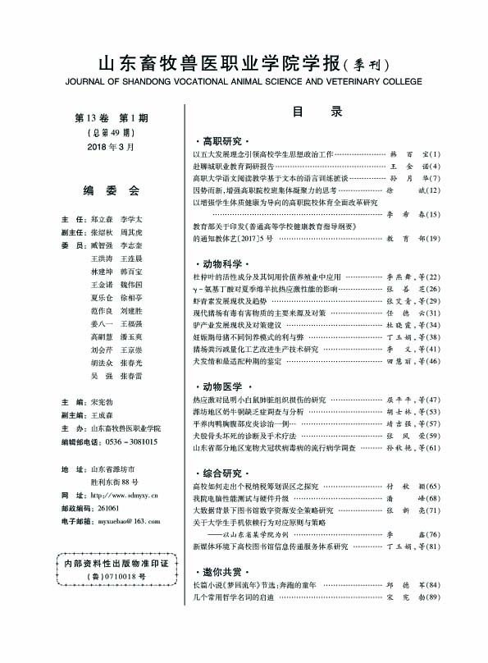

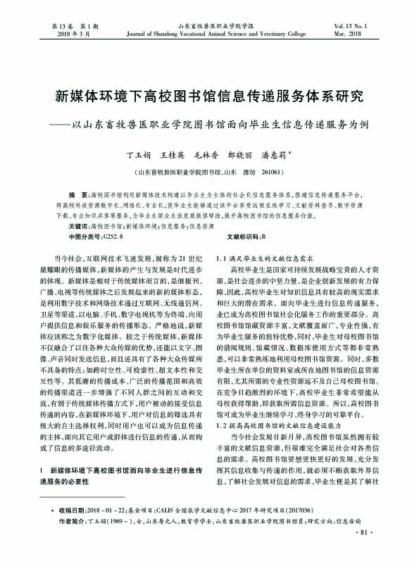

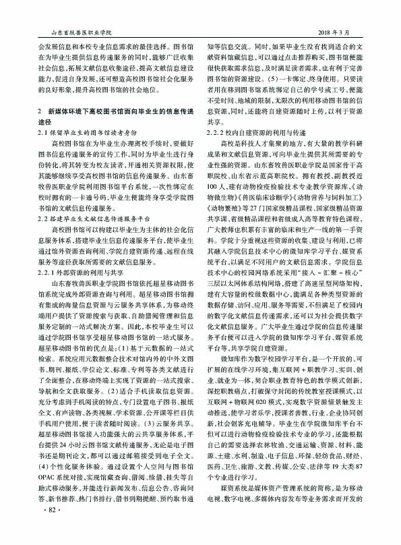

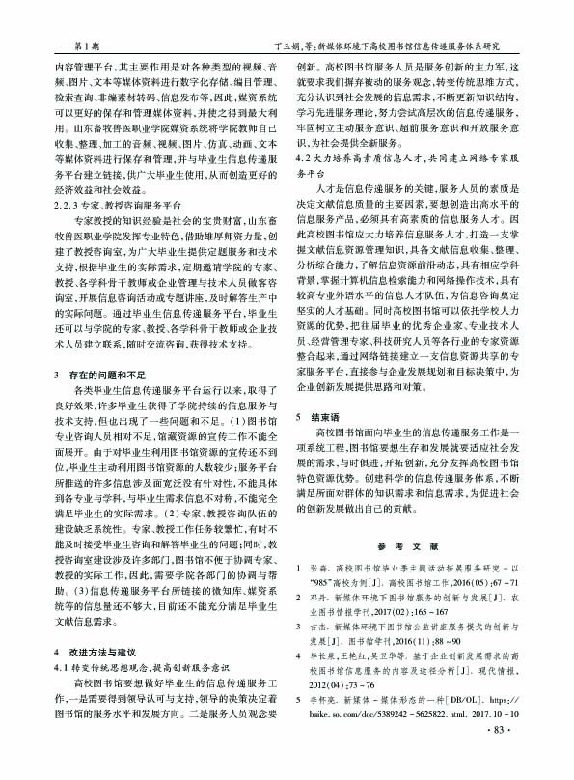

5参考文献
[1]蔡筱青，黄海.高校图书馆学科信息推送服务的实践与思考[J].图书馆论坛，2013，33(3)：80-85.
[2]陈丽萍.中外高校图书馆社会化服务比较研究[J].图书情报工作，2014，08：42-47.
[3]陈新听，黄丽霞.浅析我国图书馆APP类型、现状及对策[J].科技资讯，2013，10：251-253.
[4]董冬波.基于移动终端的数字图书馆个性化信息推送服务研究[D].武汉：华中师范大学，2014：41-46.
[5]付莉莉.高校图书馆社会化服务研究[D].河南：河南科技大学，2013：35-39.
[6]高荣.面向用户需求的图书馆移动信息服务[J].图书馆学刊，2013，10：90-92.
[7]何敏.地方高校图书馆社会化服务研究[J].海峡科学，2013，10：43-44.
[8]胡万德，吴瑾.高校图书馆社会化理论研究现状及趋势闭[J].图书情报工作，2014，07：12-18.
[9]李可风，沈扬.大数据环境下移动数字图书馆信息推送策略研究[J].图书馆学研究，2015，21：66-70.
[10]李怀亮. 新媒体-媒体形态的一种[DB/OL]. https：//baike.so.com/doc/5389242-5625822.html. 2017.10-10.
[11]李香丽，张丽霞.高校图书馆社会化服务研究[J].焦作大学学报，2012，06：51-53.
[12]李文江，陈诗琴.基于AndroidGCM服务的图书馆信息推送系统设计[J].现代图书情报技术，2013，11：91-96.
[13]李阳晖，吴红梅，赖全萍.用户体验与数字图书馆个性化服务的关系分析[J].图书情报工作，2009，11：88-91.
[14]李应中.高校图书馆社会化服务研究[J].图书情报，2016，06：26-28.
[15]刘玮瑶，移动图书馆的读者需求分析[J].中小企业管理与科技(上旬刊)，2013，07：255-256.
[16]刘淑萍.中韩高校图书馆移动服务对比研究[J].图书馆学研究，2013，20：61-66.
[17]龙泉，谢春枝，申艳等.国内外高校图书馆移动服务现状及比较分析[J].情报杂志，2013，02：173-177.
[18]吕亚娟.高校图书馆社会化服务研究[D].湖南：湘潭大学，2011：19-23.
[19]皮维宁.高校图书馆社会化信息服务创新模式研究[D].重庆：重庆大学经济与工商管理学院，2008：32-35.
[20]任通顺.论高校图书馆个性化主动信息服务[J].情报资料工作，2010，02：90-93.
[21]萧志华.试论移动数字图书馆现状及其发展策略[J].图书馆论坛，2011，04：103-105.
[22]许军林.高校图书馆社会化服务模式研究[J].图书馆学研究，2010，23：64-68.
[23]易祖民.国内手机图书馆现状及发展对策—以国家图书馆“掌上国图”为例[J].图书馆学刊，2012，03：109-111.
[24]王贝.Web挖掘在图书馆个性化服务的应用[J].金融科技时代，2012，07：94-95.
[25]王发社.高校数字图书馆个性化服务的SWOT分析及发展策略[J].图书馆理论与实践，2011，12：84-86.
[26]闻智勇，马晓丽.高校图书馆社会化服务的途径与策略[J].高校图书馆工作，2012，02：34-35.
[27]魏群义，侯桂楠，霍然等.国内移动图书馆应用与发展现状研究—以“985”高校和省级公共图书馆为调研对象[J].图书馆，2013，01：114-117.
[28]周燕.浅析我国移动数字图书馆现状及发展策略[J].科技经济市场，2013，05：83-86.
[29]朱雯晶，张磊，王哗斌等.图书馆手机客户端的探索实践[J].现代图书情报技术，2011，05：13-19.
[30]周娟.高校图书馆社会化服务调查与思考--以南京两所高校为例[D].扬州：扬州大学，2017：25-30.
[31]中华人民共和国教育部.普通高等学校图书馆规程[Z].2015-12-31.
[32]Brian Detlor, Vivian Lewis. Academic Library Web Sites: Current Practice and Future Directions[J]. The Journal of Academic Librarianship, 2006, 3: 251-258.
[33]Weimao Ke, Yueyu Fu, Javed Mostafa. Advanced information retrieval Web services for digital libraries [J]. Library Collections, Acquisitions,& Technical Services, 2005, 29: 220-224.
[34]Kenneth Lavender, Scott Nicholson, Jeffrey Pomerantz. Building Bridges for Collaborative Digital Reference between Libraries and Museums through an Examination of Reference in Special Collections[J]. The Journal of Academic Librarianship, 2005, 1: 106-118.

